12 марта 2024г. прошла праздничная тренировка посвящённая "Международному женскому дню 8 марта"
25.04.2024
Поздравили наших девушек с этим замечательным праздником, вместе потренировались, это всегда круто!
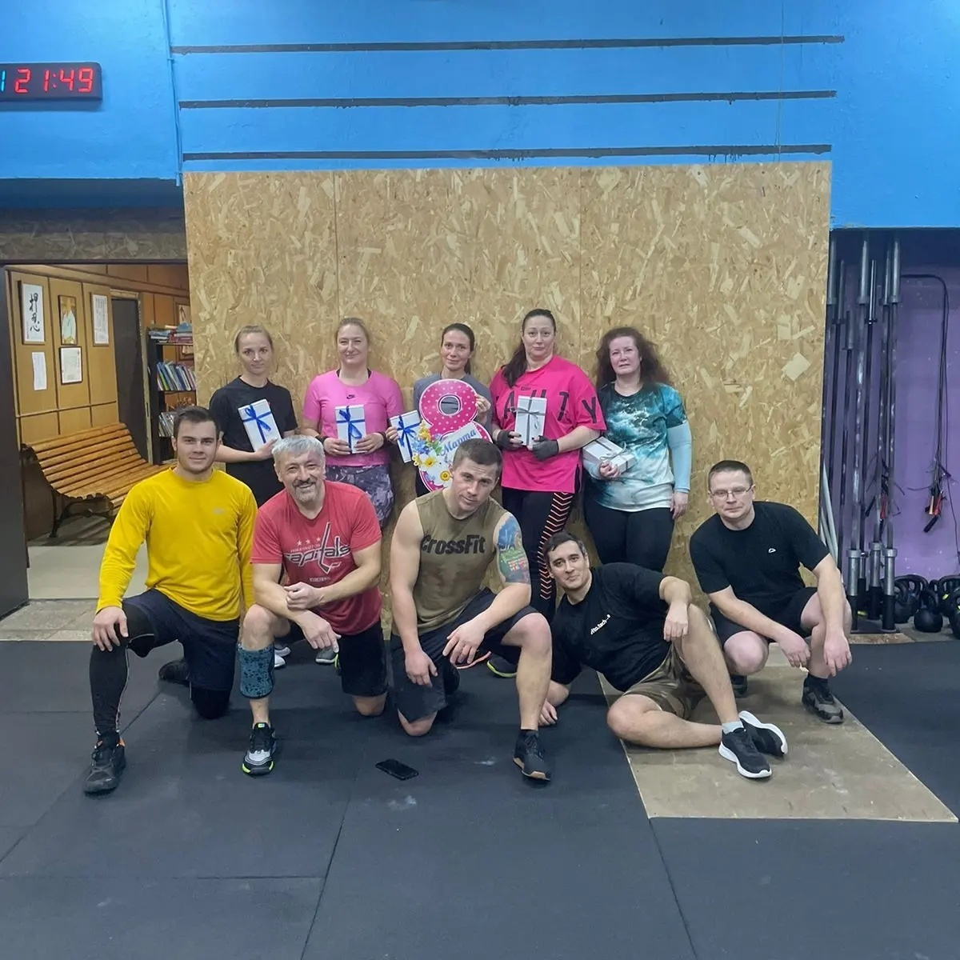


Адрес страницы: http://brateevo.mos.ru/socially-oriented-non-commercial-organizations-/avtonomnaya-nekommercheskaya-organizatsiya-sportivnyy-klub-kvadrat-/detail/12341376.html
Управа района Братеево города Москвы

